**TP DBSM**

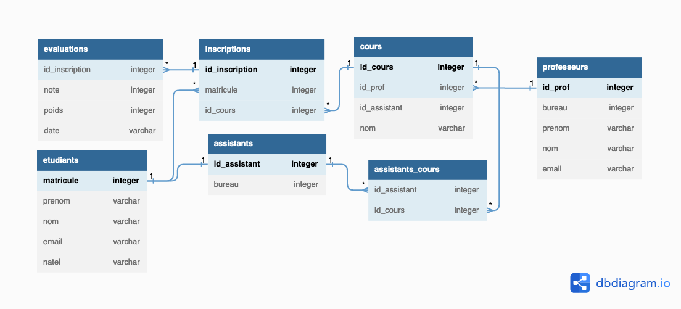

Ce dernier schéma représente une base de données pour une école/université. Les points clés à repérer dans ce schéma sont principalement représentés par les relations entre les différents tableaux.

Premièrement, le matricule nous sert de clé primaire dans le tableau étudiants. Ce qui nous permet de différencier et de retrouver les informations sur les étudiants dans les autres tableaux via les différentes clés étrangères. Dans notre cas, on le retrouve comme clé étrangère sous une autre forme dans le tableau assistants. Dans ce tableau l’attribut id_assistant est une clé primaire et étrangère. Ce qui est également le cas pour matricule. C’est uniquement à cet endroit de la base de données que l’on trouve une telle relation.

Ensuite, on retrouve deux tableaux composés principalement de clés étrangères. Le tableau assistants_cours et inscriptions. Ces tableaux ont été créé afin de répondre à un besoin similaire, qu’un x peut avoir plusieurs y et vice versa, sachant que x y existent et sont des clés primaires dans d’autres tableaux.

Dernièrement, le dernier cas que l’on peut rencontrer est celui qui relie les professeurs et les cours ainsi que celle qui relie les inscriptions et les évaluations. En effet on constate que dans ces cas un x peut avoir plusieurs y. Ce cas est semblable au précédent, cependant il y a une légère nuance dans la logique et l’interprétation car dans les tableaux cours et évaluations il n’y a qu’une seule clé étrangère.

Les différents id ont été créé au fur et à mesure. Lorsque le besoin se ressentait, plus particulièrement lorsque des relations entre tableaux apparaissaient. Ils ont servi de clé afin de pouvoir relier les différents tableaux entre eux et ainsi éviter les doublons et gagner de l’espace dans notre base de données.

**Repo URL :** <https://github.com/veborito/DBSM>

**Schémas :**

V1

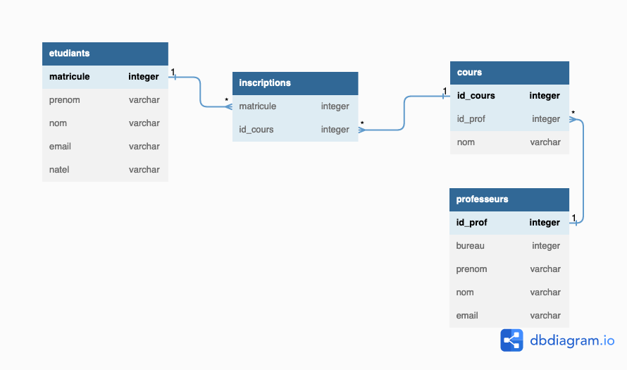

V2

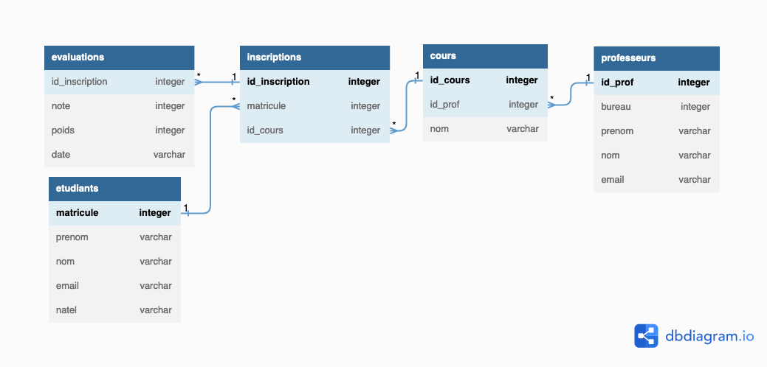

V3



**Code :**

V1

Table etudiants {

matricule integer [primary key]

prenom varchar

nom varchar

email varchar

natel varchar

}

Table professeurs {

id_prof integer [primary key]

bureau integer

prenom varchar

nom varchar

email varchar

}

Table cours {

id_cours integer [primary key]

id_prof integer

nom varchar

}

Table inscriptions {

matricule integer

id_cours integer

}

Ref: inscriptions.matricule > etudiants.matricule

Ref: inscriptions.id_cours > cours.id_cours

Ref: professeurs.id_prof < cours.id_prof

V2

Table etudiants {

matricule integer [primary key]

prenom varchar

nom varchar

email varchar

natel varchar

}

Table professeurs {

id_prof integer [primary key]

bureau integer

prenom varchar

nom varchar

email varchar

}

Table cours {

id_cours integer [primary key]

id_prof integer

nom varchar

}

Table inscriptions {

id_inscription integer [primary key]

matricule integer

id_cours integer

}

Table evaluations {

id_inscription integer

note integer

poids integer

date varchar

}

Ref: inscriptions.matricule > etudiants.matricule

Ref: inscriptions.id_cours > cours.id_cours

Ref: professeurs.id_prof < cours.id_prof

Ref: inscriptions.id_inscription < evaluations.id_inscription

V3

Table etudiants {

matricule integer [primary key]

prenom varchar

nom varchar

email varchar

natel varchar

}

Table professeurs {

id_prof integer [primary key]

bureau integer

prenom varchar

nom varchar

email varchar

}

Table cours {

id_cours integer [primary key]

id_prof integer

id_assistant integer

nom varchar

}

Table inscriptions {

id_inscription integer [primary key]

matricule integer

id_cours integer

}

Table evaluations {

id_inscription integer

note integer

poids integer

date varchar

}

Table assistants {

id_assistant integer [primary key]

bureau integer

}

Table assistants_cours {

id_assistant integer

id_cours integer

}

Ref: inscriptions.matricule > etudiants.matricule

Ref: inscriptions.id_cours > cours.id_cours

Ref: professeurs.id_prof < cours.id_prof

Ref: inscriptions.id_inscription < evaluations.id_inscription

Ref: assistants.id_assistant - etudiants.matricule

Ref: assistants_cours.id_assistant > assistants.id_assistant

Ref: assistants_cours.id_cours > cours.id_cours